**Testes de Aplicações Web**

Fizemos manualmente **testes de unidade** em trechos específicos do código tais como funções javascript e PHP, **testes funcionais** utilizando o ponto de vista do usuário e **testes de integração**, verificando a integração das páginas Web com o banco de dados e outros módulos.

Na camada de apresentação foram verificados os elementos da interface, tais como fonte, layout, cores, links, gramática etc. Também foi validado o código, verificamos se os links estavam ativos, se todas as imagens possuíam textos alternativos, se havia entrada de dados inválidos, se a página possuía design responsivo em computadores, celulares e tablets, bem como foi verificada a acessibilidade das páginas.

Foi verificada a conformidade aos padrões através dos site [http://validator.w3.org](http://validator.w3.org/) e o mesmo não apresentou nenhum erro ou aviso, conforme imagem abaixo:

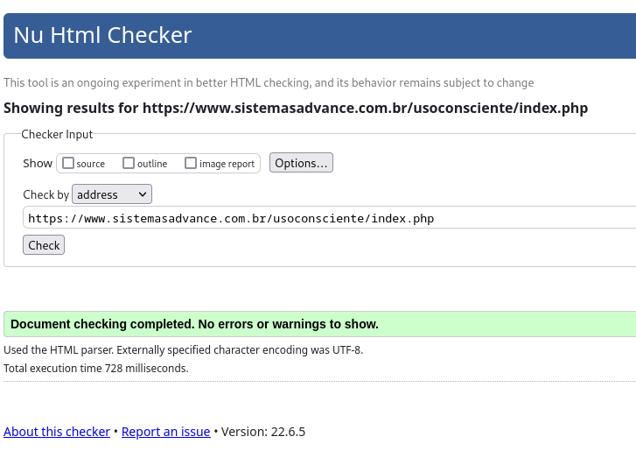

Para verificar se nosso site atende as diretrizes do WCAG foi utilizada a ferramenta AcessMonitor (<https://accessmonitor.acessibilidade.gov.pt/>). Após obter os resultados, todas orientações da ferramenta foram seguidas para tornar o site o mais acessível possível e através dessa forma obtemos a pontuação máxima segundo a ferramenta.

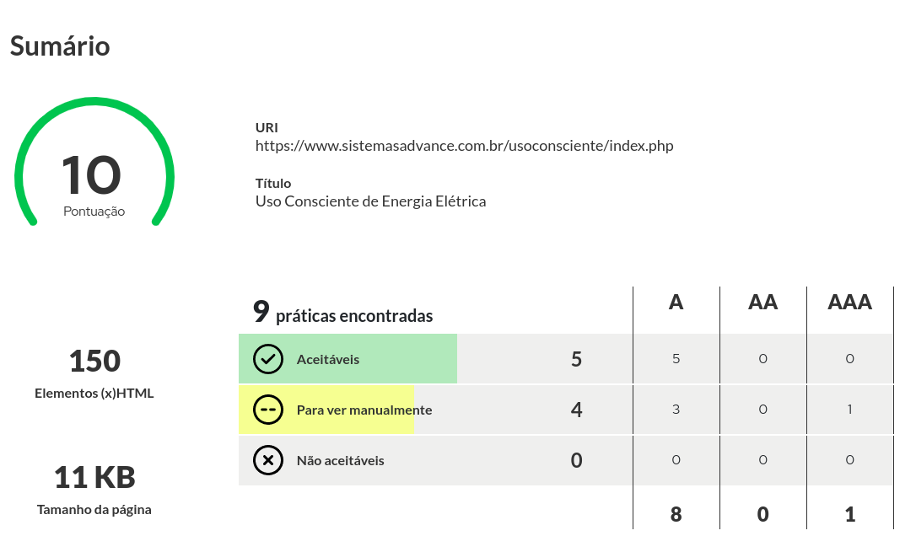

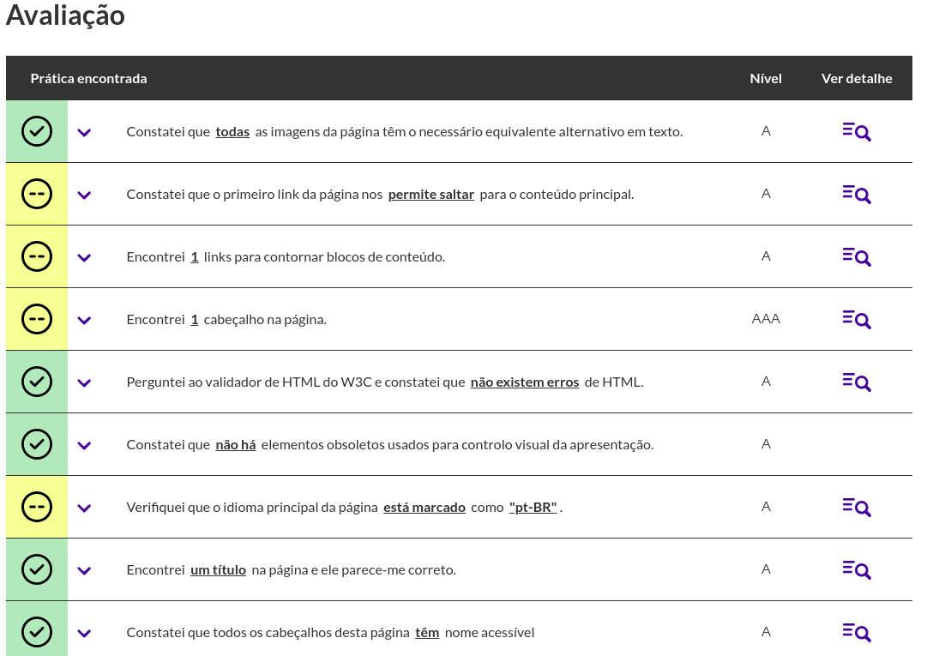

Na camada de negócios foram efetuadas verificações utilizando as técnicas de testes white box e black box. Nenhum problema de desempenho, aquisição de dados e processamento de transações foram observados.

Na camada de acesso aos dados, foram verificados o tempo de resposta e a integridade dos dados.

Focando na estética e consistência da interface foram efetuados testes de usabilidade e foi certificado após cada alteração se os componentes atendiam aos efeitos desejáveis realizando, então, teste de regressão.

E por fim foram efetuados testes automatizados utilizando a extensão Selenium IDE para o navegador Firefox.

